九年级数学第一学期期未测验题

（满分150分，时间120分钟）

题 号 | 一 | 二 | 三 | 四 | 总 分
得 分
一．选择题：（每小题4分，共48分 ）在每个小题的下面，都给出了代号为A、B、C、D 的四个答案，其中只有一个是正确的，请将正确答案的代号填在题后的括号中．
1、下列各式中，运算正确的是（ ）
A. a²·a³=a⁶ B. ()⁻²+200⁰=4
C. (-)²= D. -21a²b³c÷3a²b=-7b²
2、计算$\frac{1}{m+2}+\frac{4}{m^{2}−4}$的结果是( )
A.$m+2$ B.$m−2$ C.$\frac{1}{m+2}$ D.$\frac{1}{m−2}$
3、关于$x$的一元二次方程$(a−1)x^{2}+x+a^{2}−1=0$的一个根是0，则$a$的值为（ ）
A.- 1 B.1 C.1或$−1$ D.0.5
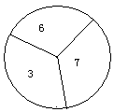
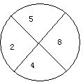
4、如图，两个标有数字的轮子可以分别绕轮子中心旋转，旋转停止时，每个轮子上方的箭头各指着轮子上的一个数
字，这两个数字和为奇数的概率是（ ）
A.$\frac{1}{2}$ B.$\frac{1}{6}$ C.$\frac{5}{\text{12}}$ D.$\frac{3}{4}$
5、下列说法正确的是（ ）
A. 三点确定一个圆。
B. 三角形的内心到三角形三个顶点距离相等。
C.和半径垂直的直线是圆的切线。
D.一个三角形只有一个外接圆。
6、一只小狗在如图的方砖上走来走去，最终停在阴影方砖上的概率是（ ）
A. B. C. D.
7、要使分式（－ ）÷的值是负整数，则a应取的数为（ ）
A. 1和2 B. 2和3 C. a＞1 D. a＞2
8、若圆锥的母线长为4cm，底面半径为3cm，则圆锥的侧面展开图的面积是（ ）
A. $6π {\text{cm}}^{2}$； B. $\text{12}π {\text{cm}}^{2}$； C. $\text{18}π {\text{cm}}^{2}$； D. $\text{24}π {\text{cm}}^{2}$；
9、一个直角三角形斜边长为，内切圆半径为，则这个三角形周长是（ ）
A. B. C. D.
10、下列说法错误的是（ ）
A. 顶角和腰对应相等的两个等腰三角形全等
B. 顶角和底边对应相等的两个等腰三角形全等
C. 斜边对应相等的两个等腰直角三角形全等
D. 两个等边三角形全等
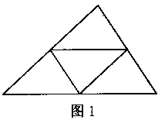
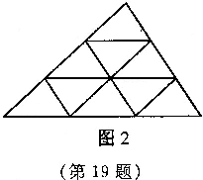
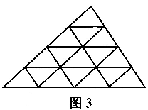
11、如图，将一个三角形的三边依次都分成2、3、4……等分，并将分点按图1、图2、图3那样连起来，这样，每个图中所得到的小三角形都会全等．按此方法，当三边都分成10等分时，所得到的全等小三角形的个数是( )．

A . 98 B . 99 C . 100 D. 101
12、有一个边长为6㎝的正三角形ABC木块，点P是边CA的延长线上的点，在A、P之间拉一条细绳，绳长AP为15㎝，握住点P，拉直细绳，把它全部紧紧缠绕在△ABC木块上（缠绕时木块不动）。若圆周率取3.14，则点P运动的路线长为（精确到0.1㎝）（ ）
A. 28.3㎝ B. 28.2㎝ C. 56.5㎝ D. 56.6㎝
二、填空题（每小题4分，满分40分）请将答案直接填在题后的横线上。
13、氧原子的直径约为0.0000000016m，用科学记数法表示为 。
14、当m= 时，方程$(m−2)x^{m^{2}−5m+8}+(m−3)x+5=0$是一元二次方程。
15、已知分式，当x=2时，分式无意义；当x=4时，分式的值为零，则bª= 。
16、方程x²+5x-m=0的一个根是2，则m= ；另一个根是 。
17、等腰梯形ABCD中，AB∥CD,
对角线AC与BD相交与O,请写出图中
一对相等的线段 。

18、正方形ABCD的边长是2cm,以直线AB为轴旋转一周，所得到的圆柱的侧面积为 cm².
19、如图、AB是⊙O的直径，弦CD⊥AB,垂足为P，如AP∶PB=1∶4,CD=8,则AB= .
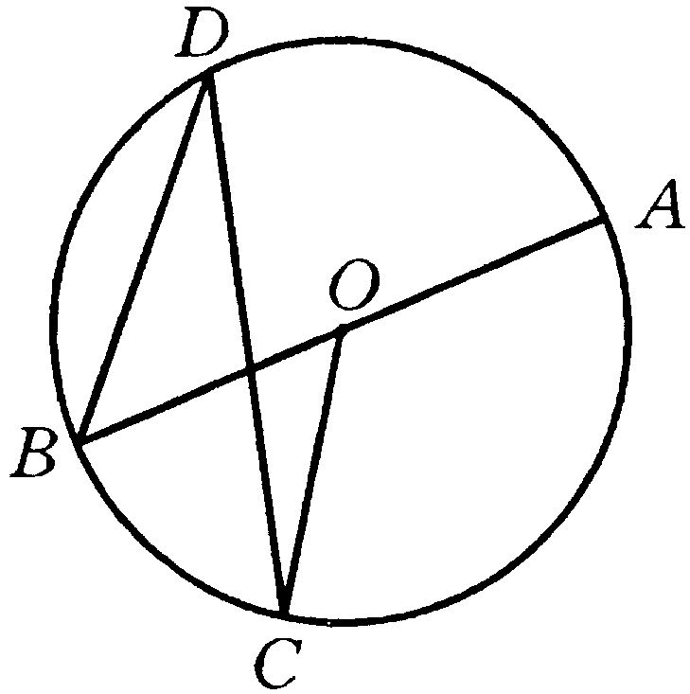
C
A
C
D
B

A B

D
(19题) (20题) (21题)
20、如图，在⊙O中，AB是⊙O的直径，∠D＝40°，则∠AOC的度数为___ .
21、如图,已知AC=BD,则再添加条件 ,可证出:△ABC≌△BAD.
22、为了测量一个圆形铁环的半径，小华采用了如下方法：将铁环平放在水平桌面上，用一个锐角为30°的直角三角板和一个刻度尺，按如图所示的方法得到有关数据，进而求得铁环的半径，若测得AB=10㎝，则铁环的半径是 。

三、解答题：（每小题8分，共32分）下列各题解答时必须给出必要的演算过程和推理步骤
23、计算:

24、解方程：$3x(x+2)=5(x+2)$）

25、化简：$(\frac{3x}{x+2}−\frac{x}{x+2})÷\frac{x}{x^{2}−4}$

26、九年级6班有48名同学，其中男生30人．在一节数学课上，老师叫班上每个同学把自己的名字(没有同名)各写在一张大小、形状都相同的小卡片上，并放入一个盒子里摇匀．
(1) 如果老师随便从盒子中取出一张小卡片，则每个同学被抽到的概率是多少?
(2) 如果老师随便从盒子中抽出一张小卡片，那么抽到男同学的概率大还是抽到女同学的概率大?
(3) 若老师已从盒子中抽出了10张小卡片，其中有4个是男同学，并把这10张小卡片放在一边，再从盒子中抽出第11张小卡片，则这时女同学被抽到的概率是多少?

四、解答题：（每小题10分，共30分）下列各题解答时必须给出必要的演算过程和推理步骤
27、如图，在平行四边形ABCD中，点E、F在对角线AC上，且AE=CF，请你以F为一个端点和图中已表明字母的某一点连成一条新线段，猜想并证明它和图中已有的某一条线段相等（只须证明一组线段相等即可）。
（1）连结 ；
（2）猜想： = ；
（3）证明：

28、今年五月，某工程队（有甲、乙两组）承包人民路中段的路基改造工程，规定若干天内完成．
（1）已知甲组单独完成这项工程所需时间比规定时间的2倍多4天，乙组单独完成这项工程所需时间比规定时间的2倍少16天．如果甲、乙两组合做24天完成，那么甲、乙两组合做能否在规定时间内完成？
（2）在实际工作中，甲、乙两组合做完成这项工程的$\frac{5}{6}$后，工程队又承包了东段的改造工程，需抽调一组过去，从按时完成中段任务考虑，你认为抽调哪一组最好？请说明理由．

29、如图，AB、AC分别是⊙O的直径和弦，D是劣弧AC的中点，DE⊥AB于H，交⊙O于点E，交AC于点F．
（1）图中有哪些必相等的线段？（要求：不要标注其它字母，找结论的过程中所作的辅助线不能出现在结论中，不必写出推理过程．）
（2）若过C点作⊙O的切线PC交ED延长线于P点，（请补全图形），
求证：PF²=PD·PE；
（3）已知AH＝1，BH＝4，求PC的长．
C

F
H O

九年级数学
参考答案
一、选择题：
1.C,2.D,3.A,4.B,5.D,6.B,7.B,8.B,9.B,10.D,11.C,12.C
二、填空题：
13. 1.6×10⁻⁹ ； 14. m=3 ；15. 1/16 ；16. 14，-7；17. AC=BD等；
18. 8$π$；19. 8；20. 100°； 21. ∠CAB=∠DBA等；22. 10 .
三、解答题：
23. 5
24. 3x²+x-2=0 x₁= -1,x₂=$\frac{2}{3}$
25. 2x-4
26. （1）1/48；（2）抽到男同学的概率大；（3）6/19
四、解答题：
27. 略
28. 解：（1）设规定时间为x天，则
$\frac{\text{24}}{2x+4}+\frac{\text{24}}{2x—\text{16}}=1$ 解之，得x${}_{1}$=28，x${}_{2}$=2
经检验可知x${}_{1}$=28，x${}_{2}$=2都是所列方程的根，但x${}_{2}$=2不合题意，舍去，
只取x=28
由24＜28知，甲、乙两组合做可在规定时间内完成．
（2）设甲、乙两组合做完成这项工程的$\frac{5}{6}$用去了y天，则
$y\left(\frac{1}{2×\text{28}+4}+\frac{1}{2×\text{28}—\text{16}}\right)=\frac{5}{6}$ 解之，得y=20（天）
甲独做剩下工程所需的时间：$\frac{1}{6}÷\frac{1}{\text{60}}=\text{10}$（天）
∵20+10=30＞28，∴甲独做剩下的工程不能在规定时间内完成；
乙独做剩下工程所需的时间：$\frac{1}{6}÷\frac{1}{\text{40}}=6\frac{2}{3}$（天）
∵20+6$\frac{2}{3}$=26$\frac{2}{3}$＜28，∴乙独做剩下的工程能在规定时间内完成．
∴我认为抽甲组最好．
29. 解答（1）AO＝BO，DH＝EH，DF＝AF，AC＝DE……4分
（2）证明：连EC，AE，
则∠PFC是ΔECF的一个外角，于是∠PFC＝∠ACE＋∠FEC
∵DH⊥AB，AB是⊙O的直径，
∴A是DE中点，即AD=AE， P
C
∴∠AED＝∠ACE ……5分 D
∴∠ACE＋∠FEC＝∠AED＋∠DEC＝∠AEC．
………………6分 A F B
∵PC是⊙O的切线， H O
∴∠PCA＝∠AEC．
∴∠PCA＝∠PFC， E
∴PC＝PF．……………7分
∵PC是切线
∴，∴．……8分
（3）在⊙O中，AHHB＝DHHE＝DH，
∴
设AF＝，则．
在中，
∴，∴，即．
于是．……10分
由（1）（2）知，
，解得．∴＝．
∴PC=PF=…12分

